Testrapport

Defend your Castle

Opgesteld:

24-1-2020



Versienummer: 1.0

Opdrachtgever:

Frans de Boer

Assistent:

Richard Kingma

Door Bastiaan Kramer

I4O3A

Inhoudsopgave

Testkop 1

# Inleiding

In dit testrapport zijn de testresultaten en conclusies van het testplan voor Defend your Castle opgenomen. Defend your Castle is een Tower defense game, wat inhoudt dat je een bepaald object (muur, kasteel etc.) moet verdedigen tegen vijanden. In dit testrapport worden de uitslagen van de tests van de drie belangrijkste componenten weergegeven.

# Beschrijving testobjecten

De volgende objecten/processen zijn getest:

* Het doden van de vijanden
  + Functie: zorgen dat vijanden dood kunnen gaan en uiteindelijk verwijderd worden.
    - Reden dat dit product betrokken is bij het testen: essentieel component voor het functioneren van het spel. Zonder vijanden en gezondheidssysteem kan het spel niet bestaan.
* De kasteelmuur
  + Functie: zorgen dat de speler een object heeft om tegen de vijanden te verdedigen.
    - Reden dat dit product betrokken is bij het testen: component om te zorgen dat het spel voor de speler een doel heeft, namelijk de muur verdedigen in dit geval. Zonder muur is er geen echt doel (wat bij dit soort spellen wel het geval moet zijn).
* Het vizier
  + Functie: het spel een meer realistische look geven, en de speler meer het gevoel geven dat hij/zij echt een geweer gebruikt.
    - Reden dat dit product betrokken is bij het testen: het is van belang dat dit vizier werkt naar behoren (dat het op de juiste manier hits registreert, dat het goed te zien is etc.) omdat het spel zonder vizier er saai uitziet.

# Functies die moeten worden getest

Hier wordt in meer detail gesproken over welke functies van de objecten precies moeten worden getest. Het dient als verduidelijking van de tests waarop gefocust wordt. Het dient ook als scope: wat wordt er wel en niet getest?

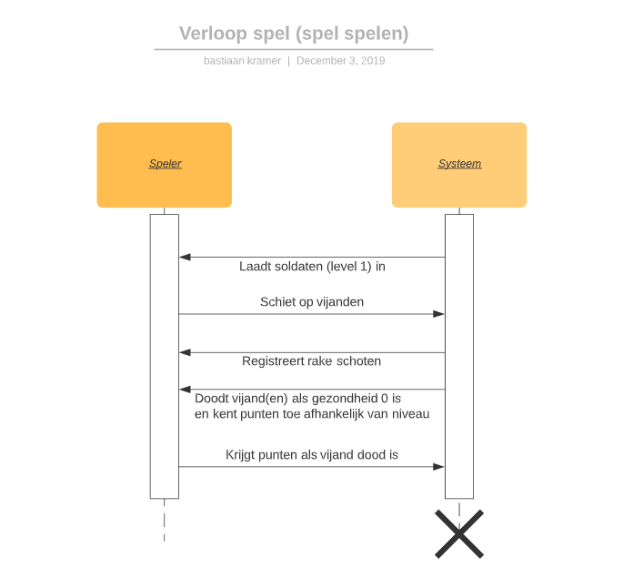

# 

# 

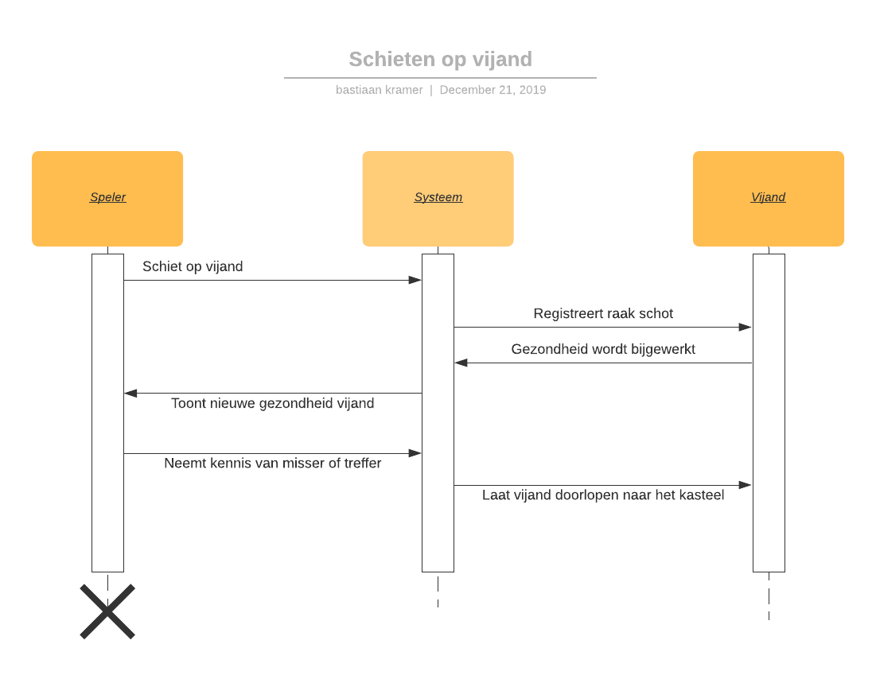

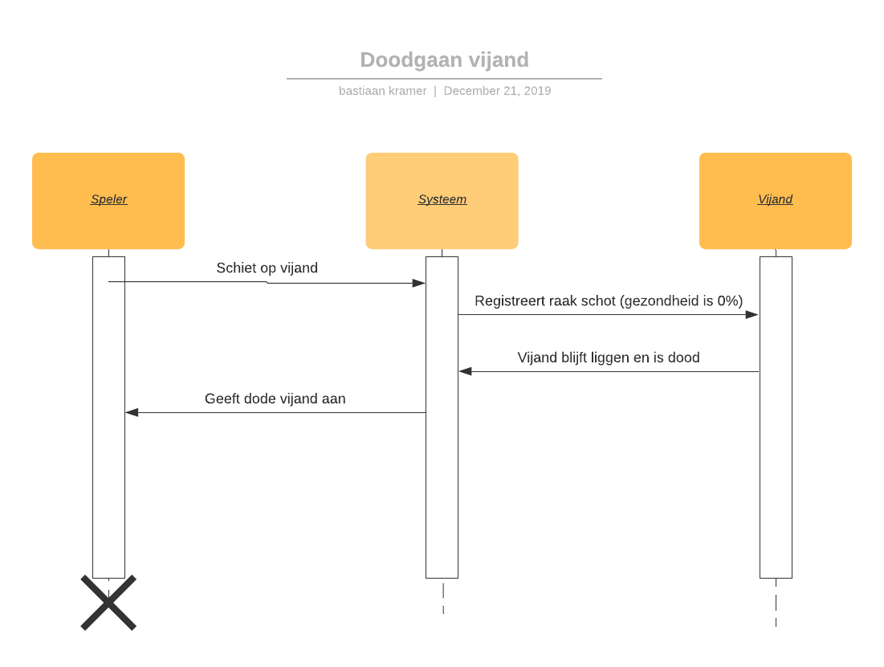

# Functies die niet moeten worden getest

Hier wordt aangegeven welke functies niet zijn opgenomen voor het testen. Dit kan komen door o.a. tijdsgebrek.

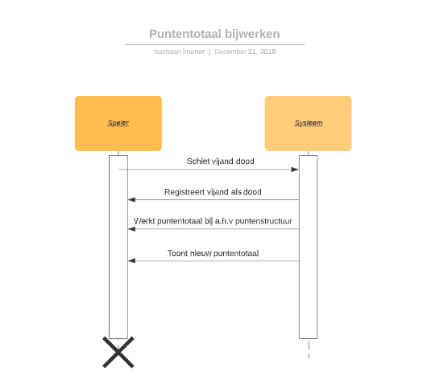

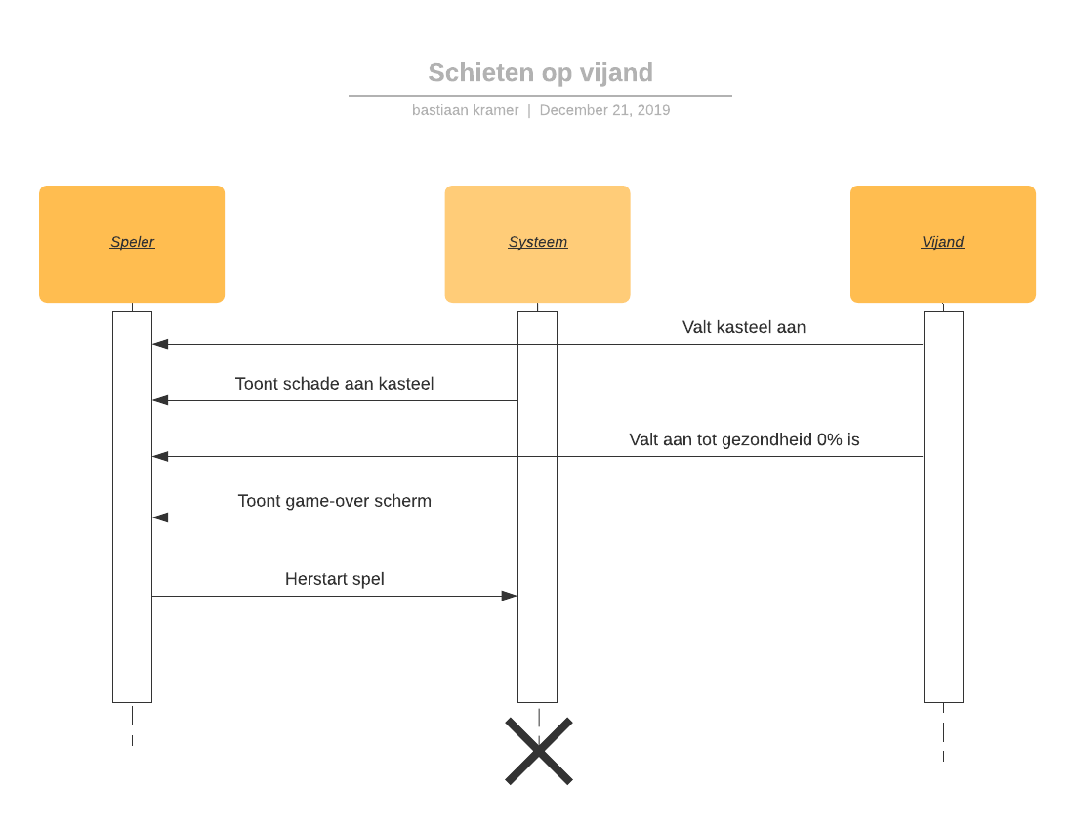

Hier is een lichte verschrijving. De titel is “schieten op vijand” maar er moet staan “doodgaan speler”.

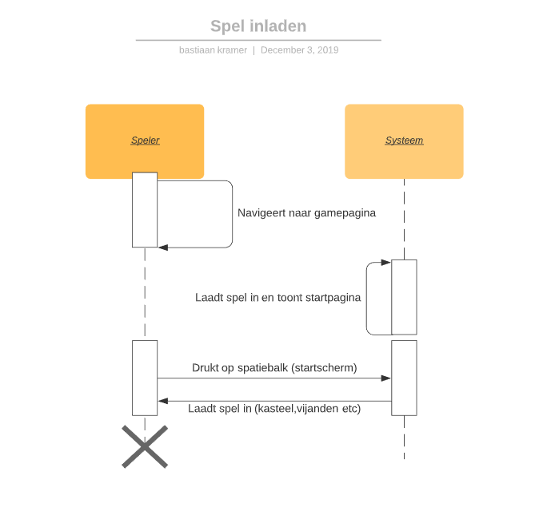

De reden dat dit niet gemaakt is, komt door een inschattingsfout van de programmeur.

# Uitvoering testplan

Alle tests konden worden uitgevoerd, echter waren er wel vooraf bugs bekend door het zelf testen van de programmeur. De uitslagen van de testresultaten zijn hieronder terug te vinden.

|  |  |  |  |
| --- | --- | --- | --- |
| **Naam te testen onderdeel**  Vijanden doden  **Tester:**  Teshale Noorman  **Datum:**  22 januari 2020 | | | |
| **Preconditie**  Het spel is gestart | | | |
| **Handeling** | **Verwacht resultaat** | **J/N** | **Opmerkingen** |
| Beweeg het vizier naar een vijand toe | Het vizier beweegt naar behoren en is goed zichtbaar | J | De tester had niets te melden, het verwachtte resultaat was ook het werkelijke resultaat. |
| Klik op een vijand | De vijand zijn gezondheidsbalk gaat omlaag | J | Het systeem functioneerde naar behoren, wel kwam de opmerking dat de gezondheidsbalk wat “duidelijker” mocht. |
| Blijf klikken op een vijand tot de balk leeg is | De vijand verwijdert zichzelf als deze “dood” is. | J | Geen opmerkingen van de tester. |

|  |  |  |  |
| --- | --- | --- | --- |
| **Naam te testen onderdeel**  De kasteelmuur  **Tester:**  Teshale Noorman  **Datum:**  22 januari 2020 | | | |
| **Preconditie**  Het spel is gestart en vijanden staan tegen de muur aan | | | |
| **Handeling** | **Verwacht resultaat** | **J/N** | **Opmerkingen** |
| Laat de vijanden naar de muur lopen | De vijanden beginnen de muur te beschadigen | J | De vijanden stoppen wat vroeg voor de muur. |
| Laat de vijanden de muur beschadigen | De muur zijn gezondheid gaat omlaag | J | De gezondheid gaat omlaag, alleen na 50% begint de teller weer opnieuw. |
| Schiet alle vijanden dood | De muur zijn gezondheid stopt met aftellen | J | (Opmerking van de programmeur)  De gezondheid blijft niet in beeld. Dit wordt nagekeken. |

|  |  |  |  |
| --- | --- | --- | --- |
| **Naam te testen onderdeel**  Het vizier  **Tester:**  Teshale Noorman  **Datum:**  22 januari 2020 | | | |
| **Preconditie**  Het spel is gestart en vijanden zijn gegenereerd | | | |
| **Handeling** | **Verwacht resultaat** | **J/N** | **Opmerkingen** |
| Beweeg het vizier naar een vijand toe | Het vizier beweegt naar behoren en is goed zichtbaar | J | Geen. |
| Klik op een vijand | Het vizier registreert juist waar het middelpunt zit om de vijand logisch te kunnen raken | N | Het middelpunt staat niet centraal. Het punt waar de muis hoort te registreren is niet het punt dat geregistreerd wordt tijdens het klikken. Er wordt gezocht naar een oplossing. |
| Controleer waar het vizier de muis registreert | De rode stip is het “middelpunt” waarmee je op de vijanden klikt | N | Zie opmerkingen vorige handeling. |

# Testresultaten

In het kort worden hier de uitslagen weergegeven en de belangrijkste conclusies getrokken.

Conclusies: de resultaten voor het testen van het doodmaken van vijanden worden bestempeld als **geslaagd**. Alle handelingen en systeemreacties komen overeen.

De testen voor het vizier worden bestempeld als **mislukt**. Het registreren van de aangepaste cursor verliep niet naar behoren. Er wordt momenteel nog gezocht naar een (mogelijke) oplossing.

De testen die werden uitgevoerd op de kasteelmuur zijn bestempeld als geslaagd, **maar** er zijn nog fouten/onvolkomenheden die een 100% geslaagd percentage in de weg staan. Hierdoor is de test niet persé geslaagd alleen omdat de systeemreacties overeen komen met de verwachtingen.

Aanbeveling: door tijdsgebrek en drukte is er geen tijd om (alle) fouten op te lossen voor de gestelde termijn (maandag) advies is om een andere (meer ervaren) programmeur toe te wijzen die de tijd en ruimte heeft om het project af te maken. Originele ontwikkelaar is bereid nieuwe programmeurs op weg te helpen. Deze beslissing wordt voorgedragen aan (en gelaten bij) de opdrachtgever.

# Eindoordeel en advies

|  |  |  |  |
| --- | --- | --- | --- |
| Gewenst resultaat | Geslaagd? | Geplande/genomen maatregelen | Eventuele feedback van de tester |
| Categorie: gezondheid | | | |
| De gezondheid van het kasteel/een vijand wordt duidelijk weergegeven | Ik snap de vraag niet. Gezondheid kasteel staat te ver naar links, en begint steeds opnieuw? Ik zie de vijanden wel. | Gezondheid kasteel zal meer gecentreerd worden, gezondheid van de vijand zal verduidelijkt worden |  |
| Het is duidelijk zichtbaar hoeveel gezondheid nog over is van een vijand/het kasteel | Nee | Dit zal worden gefixt. Zie bovenstaande punt. |  |
| De aftrek van gezondheid is volgens de eisen geregeld  (level 1 = 1 schot  level 2 = 2 schoten  level 3 = 3 schoten  tank = 10 schoten) | Ja, na uitleg bleek dat te kloppen | Verduidelijking van gezondheidsbalk zodat duidelijk is hoeveel gezondheid eraf gehaald wordt. |  |
| De gezondheid wordt in real time bijgewerkt en getoond aan de speler | Klopt | Geen. |  |
| Kasteel verliest gezondheid wanneer vijanden het (aan)raken | Ja en nee. Teller begint steeds opnieuw | Teller zal 1 enkele keer moeten worden weergegeven en bijgewerkt. |  |

Eindoordeel: na het uitvoeren van de acceptatietest (zie bijgevoegde tabel) is gebleken dat het product (nog) niet de gewenste mate van kwaliteit heeft bereikt. Algemene indruk van de opdrachtgever over het product was wel overwegend positief, maar de fouten in het spel zelf staan een positieve acceptatie nog in de weg.

De volgende modules zijn gereed voor gebruik:

* Het genereren en doden van vijanden (deze zijn aanpasbaar naar wens)

De volgende modules zijn getest, maar hebben niet het gewenste niveau bereikt waardoor deze nog niet in productie kunnen worden genomen:

* Het registreren van gezondheid voor het kasteel
* Het vizier juist laten functioneren

De volgende modules zijn niet getest, omdat deze vanwege gebrek aan tijd niet konden worden gerealiseerd:

* Het bijhouden/implementeren van scores
* Het startscherm (de intro als het ware)
* Een highscore lijst

Advies: de programmeur verzoekt de opdrachtgever tot het overdragen van het project aan een programmeur die meer tijd om handen heeft. Dit omdat er niet kan worden gegarandeerd dat er een degelijk product kan worden gerealiseerd in de nog resterende tijd. Als dit advies wordt opgevolgd zal de oude programmeur zorgen dat de nieuwe programmeur alle beschikbare documentatie en informatie krijgt om het project voort te kunnen zetten.

# Akkoord management

Wanneer het management (in dit geval de opdrachtgever) een handtekening zet, zal dit betekenen dat alle modules die staan aangemerkt als gereed in het eindoordeel door de opdrachtgever worden erkend als gereed.

Datum:

_______________ x _______________ x

Frans de boer Richard Kingma  
Opdrachtgever Assistent